Министерство науки и высшего образования Российской Федерации

Федеральное государственное бюджетное образовательное учреждение

высшего образования

«Алтайский государственный технический университет им. И. И. Ползунова»

Факультет информационных технологий

Кафедра информатики, вычислительной техники

и информационной безопасности

Отчет защищен с оценкой____________

Преподаватель *С. В. Умбетов*

« » 2023 г.

Отчёт по лабораторной работе №2 по дисциплине

«Алгоритмизация и программирование»

«Ветвления»

ЛР 09.03.01.14.002

Студент группы ПИЭ-21 П. К. Щербакова

группа и.о., фамилия

Преподаватель *ассистент, к. т. н.* С. В. Умбетов

должность, ученая степень и.о., фамилия

БАРНАУЛ 2023

**Лабораторная работа №2**

**Ветвления**

**Цели и задачи работы:** изучение разветвляющихся алгоритмов, операторов выбора, программирование разветвляющегося вычислительного процесса.

**Задание к работе:** выполнить 4 задания согласно своему варианту.

1. Дано четырехзначное число. Проверить истинность высказывания «В числе первая и вторая цифры одинаковы».
2. Даны три целых числа. Найти количество четных и нечетных чисел в исходном наборе.
3. Вычислить значение функции y=f(x) при произвольном значении х.
4. Вычислить значение функции y=f(x) при произвольных значениях х. Для вычисления значения функции использовать оператор switch.

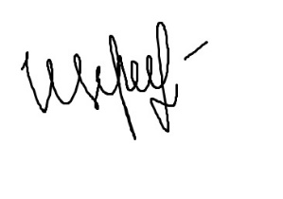

**Задание принял:** Щербакова П.К.

Подпись ФИО

**Ход работы**

**Вариант №27**

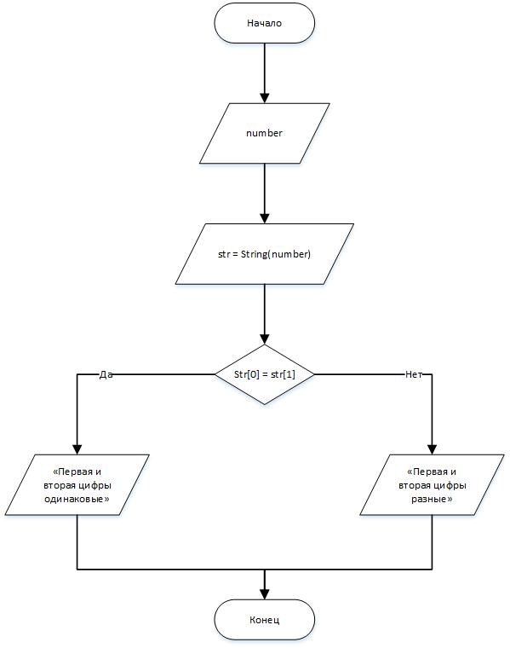Задание №1

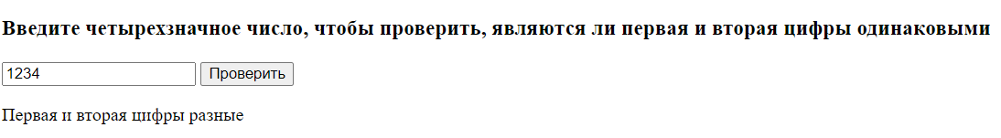Рисунок 1 – Блок-схема к заданию №1

Рисунок 2 – Тестирование в приложении 1.1

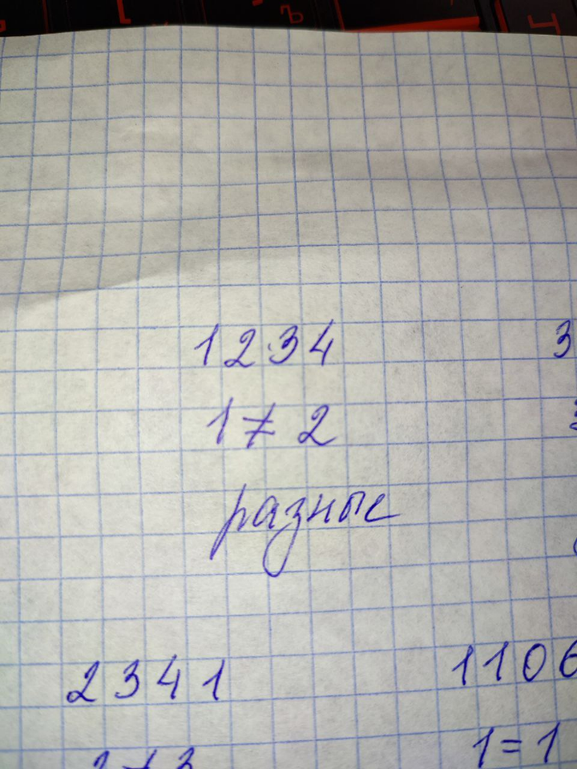Рисунок 3 – Самостоятельная проверка 1.1

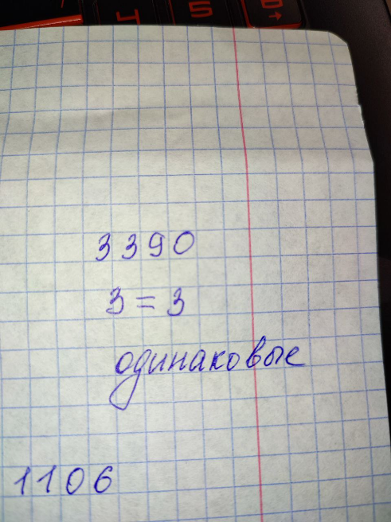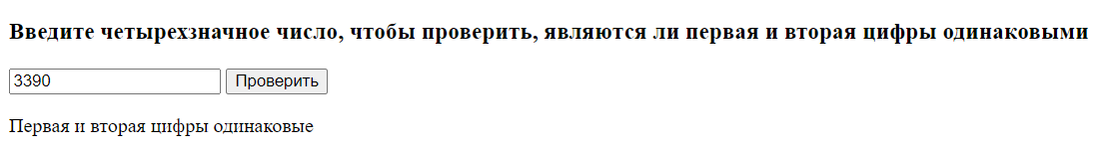Рисунок 4 – Тестирование в приложении 1.2

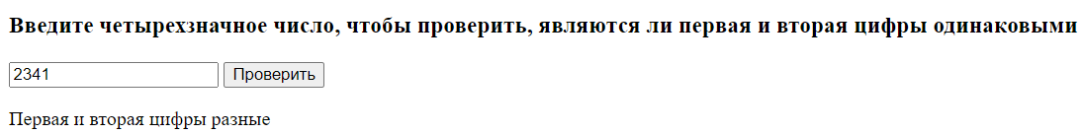Рисунок 5 – Самостоятельная проверка 1.2

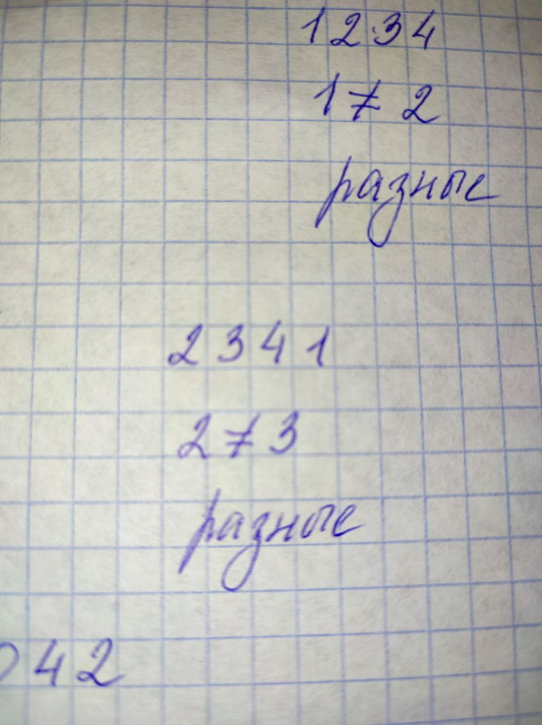Рисунок 6 – Тестирование в приложении 1.3

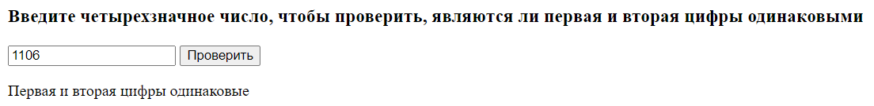Рисунок 7 – Самостоятельная проверка 1.3

Рисунок 8 – Тестирование в приложении 1.4

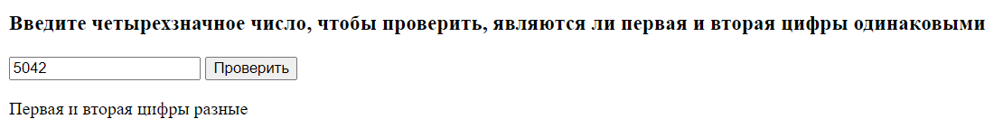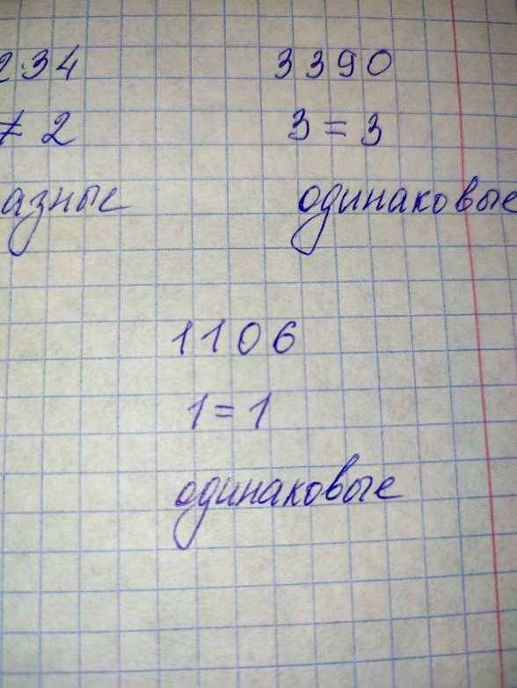Рисунок 9 - Самостоятельная проверка 1.4

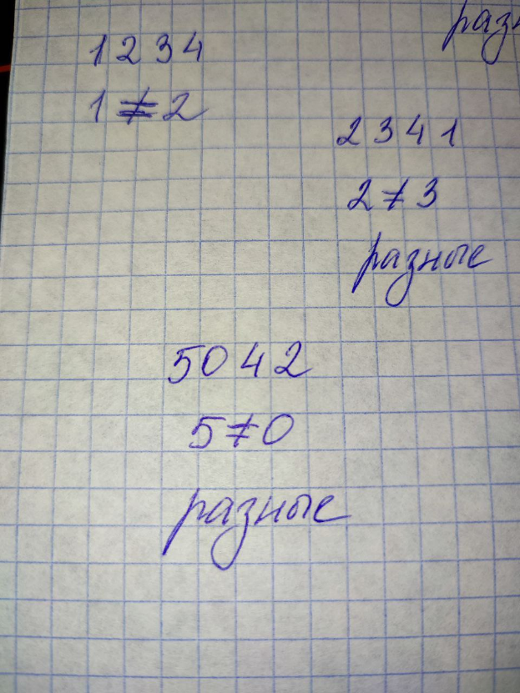Рисунок 10 – Тестирование в приложении 1.5

Рисунок 11 – Самостоятельная проверка 1.5

**Результаты**

Таблица 1 – Результаты задания №1

|  |  |  |
| --- | --- | --- |
| **Результаты работы проверяемой программы** | **Проверочные результаты** | **Сверка** |
| разные | разные | + |
| одинаковые | одинаковые | + |
| разные | разные | + |
| одинаковые | одинаковые | + |
| разные | разные | + |

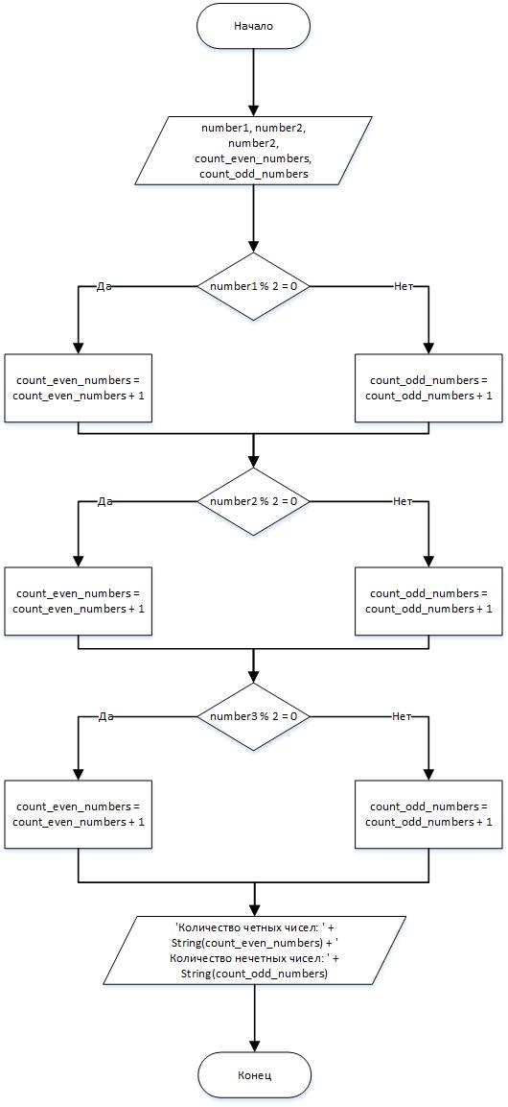Задание №2

Рисунок 12 – Блок-схема к заданию №2

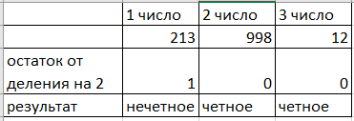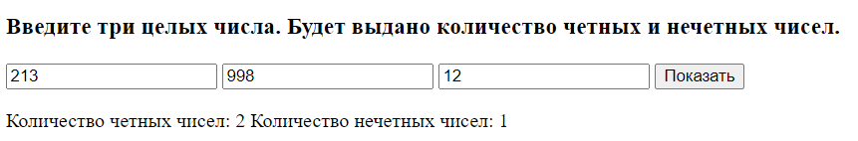Рисунок 13 – Тестирование в приложении 2.1

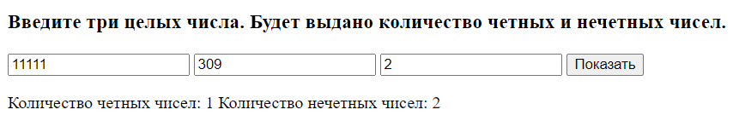Рисунок 14 – Тестирование в Excel 2.1

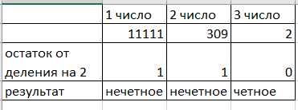Рисунок 15 – Тестирование в приложении 2.2

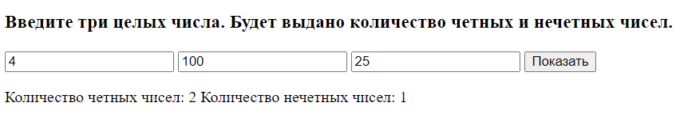Рисунок 16 – Тестирование в Excel 2.2

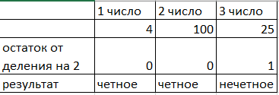Рисунок 17 – Тестирование в приложении 2.3

Рисунок 18 – Тестирование в Excel 2.3

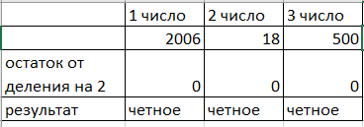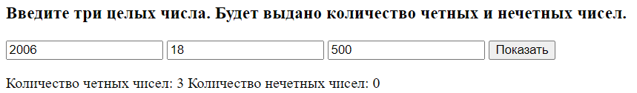Рисунок 19 – Тестирование в приложении 2.4

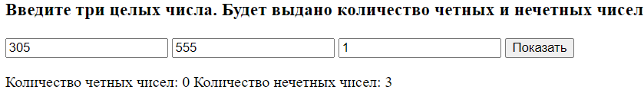Рисунок 20 – Тестирование в Excel 2.4

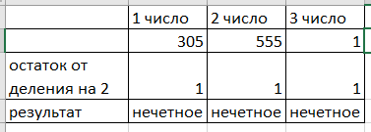Рисунок 21 – Тестирование в приложении 2.5

Рисунок 22 – Тестирование в Excel 2.5

**Результаты**

Таблица 2 – Результаты задания №2

|  |  |  |
| --- | --- | --- |
| **Результаты работы проверяемой программы** | **Проверочные результаты** | **Сверка** |
| Чет 2; нечет 1 | Чет 2; нечет 1 | + |
| Чет 1; нечет 2 | Чет 1; нечет 2 | + |
| Чет 2; нечет 1 | Чет 2; нечет 1 | + |
| Чет 3; нечет 0 | Чет 3; нечет 0 | + |
| Чет 0; нечет 3 | Чет 0; нечет 3 | + |

Задание №3

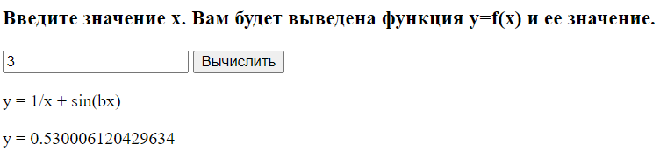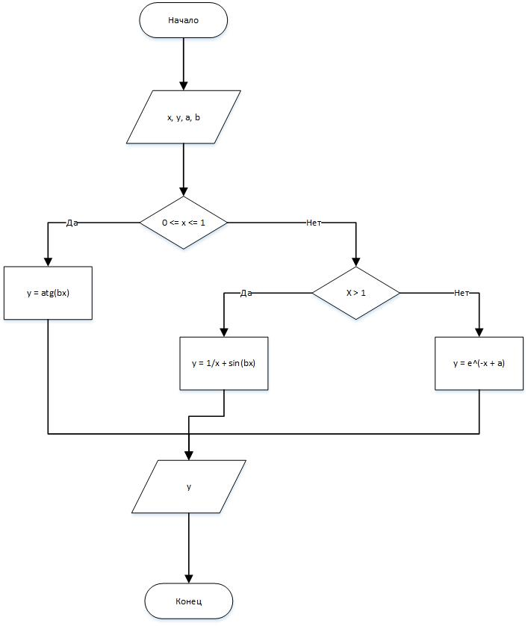Рисунок 23 – Блок-схема к заданию №3

Рисунок 24 – Тестирование в приложении 3.1

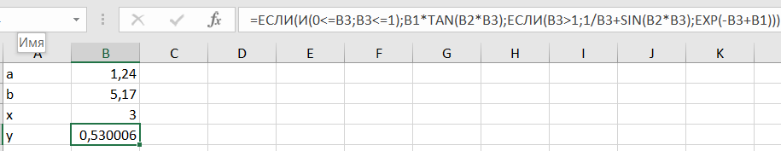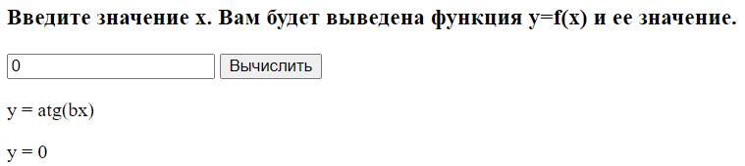Рисунок 25 – Тестирование в Excel 3.1

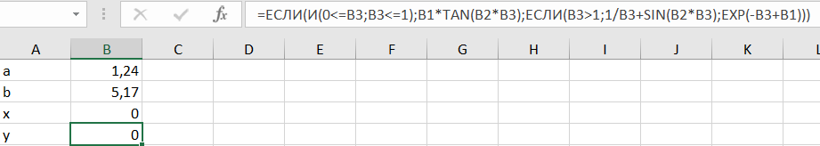Рисунок 26 – Тестирование в приложении 3.2

Рисунок 27 – Тестирование в Excel 3.2

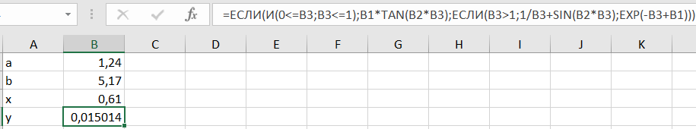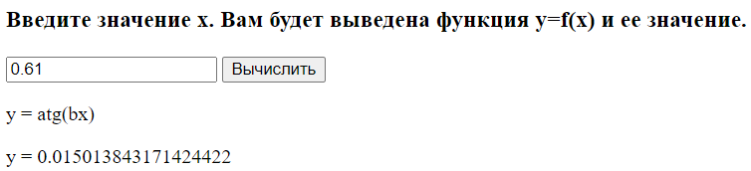Рисунок 28 – Тестирование в приложении 3.3

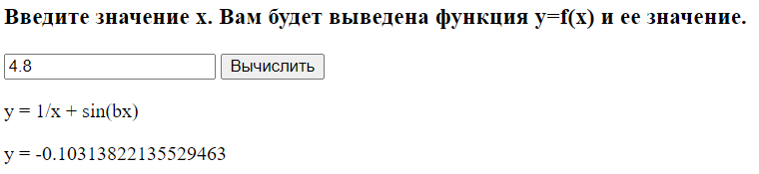Рисунок 29 – Тестирование в Excel 3.3

Рисунок 30 – Тестирование в приложении 3.4

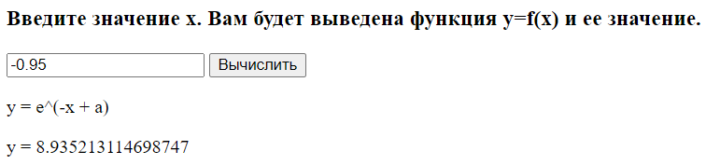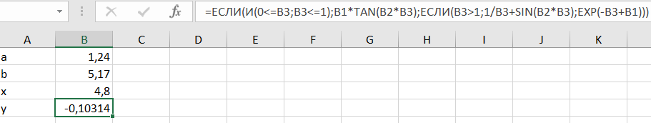Рисунок 31 – Тестирование в Excel 3.4

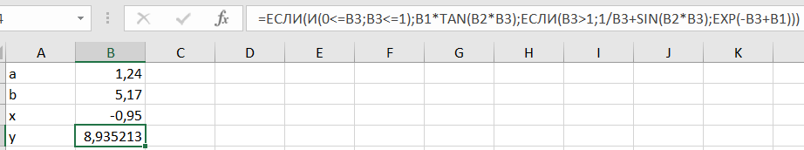Рисунок 32 – Тестирование в приложении 3.5

Рисунок 33 – Тестирование в Excel 3.5

**Результаты**

Таблица 3 – Результаты задания №3

|  |  |  |
| --- | --- | --- |
| **Результаты работы проверяемой программы** | **Проверочные результаты** | **Сверка** |
| 0.530006120429634 | 0.53006 | + |
| 0 | 0 | + |
| 0.015013843171424422 | 0.015014 | + |
| -0.10313822135529463 | -0.10314 | + |
| 8.935213114698747 | 8.935213 | + |

Задание №4

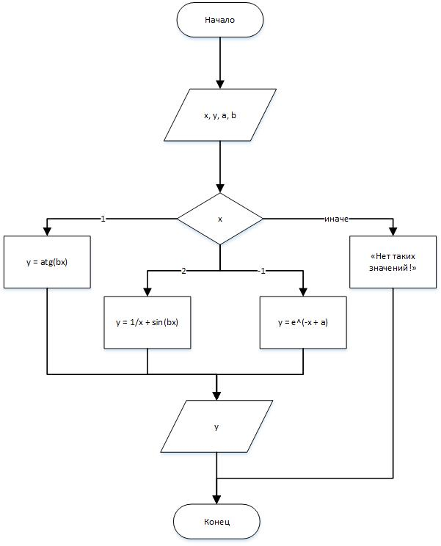

Рисунок 34 – Блок-схема к заданию №4

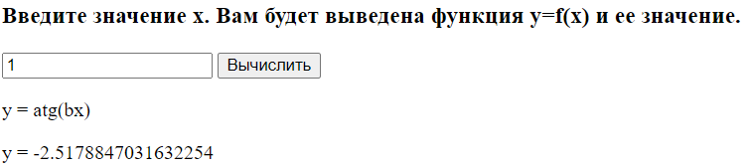Рисунок 35 – Тестирование в приложении 4.1

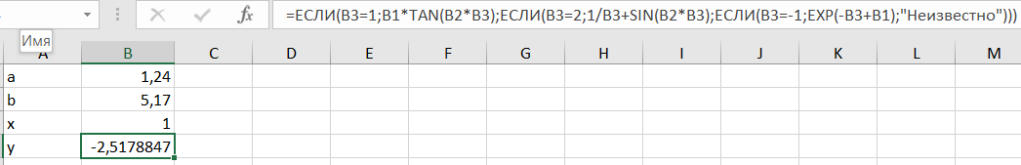Рисунок 36 – Тестирование в Excel 4.1

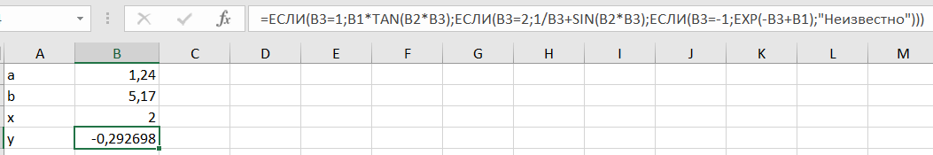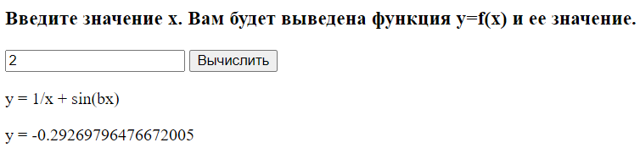Рисунок 37 – Тестирование в приложении 4.2

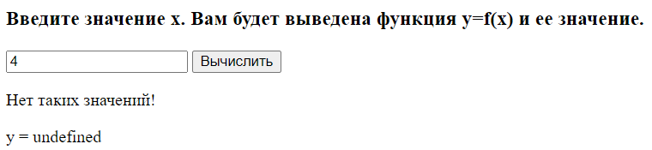Рисунок 38 – Тестирование в Excel 4.2

Рисунок 39 – Тестирование в приложении 4.3

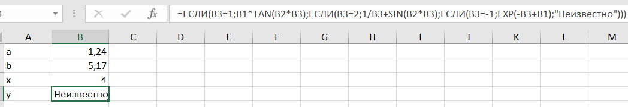Рисунок 40 – Тестирование в Excel 4.3

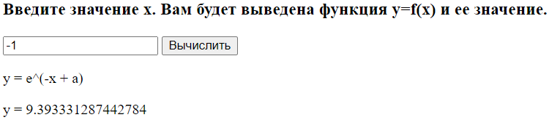Рисунок 41 – Тестирование в приложении 4.4

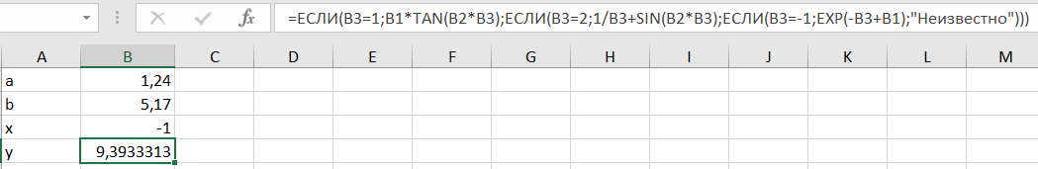Рисунок 42 – Тестирование в Excel 4.4

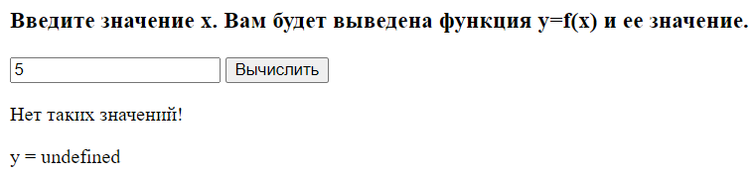Рисунок 43 – Тестирование в приложении 4.5

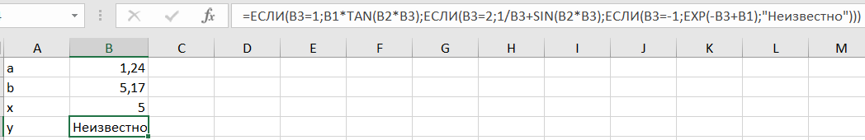Рисунок 44 – Тестирование в Excel 4.5

**Результаты**

Таблица 4 – Результаты задания №4

|  |  |  |
| --- | --- | --- |
| **Результаты работы проверяемой программы** | **Проверочные результаты** | **Сверка** |
| -2.5178847031632254 | -2.5178847 | + |
| -0.29269796476672005 | -0.292698 | + |
| неизвестно | неизвестно | + |
| 9.393331287442784 | 9.3933313 | + |
| неизвестно | неизвестно | + |

**Код программы**

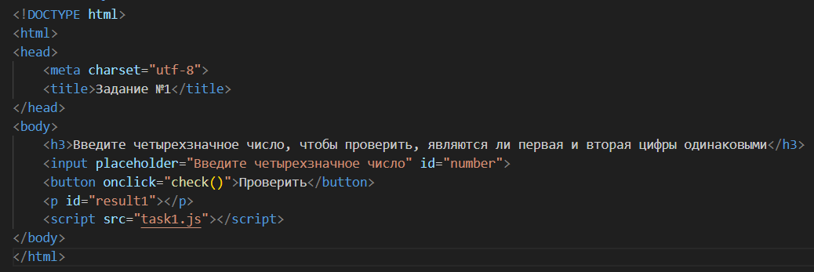Задание №1

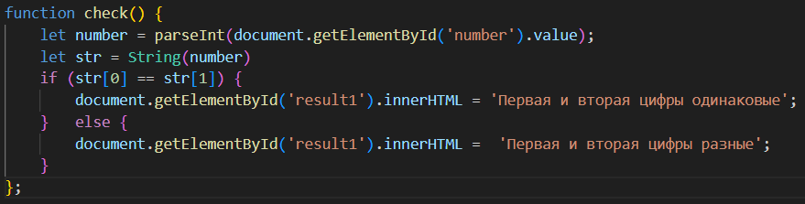Рисунок 45 – Код HTML

Рисунок 46 – Код JS

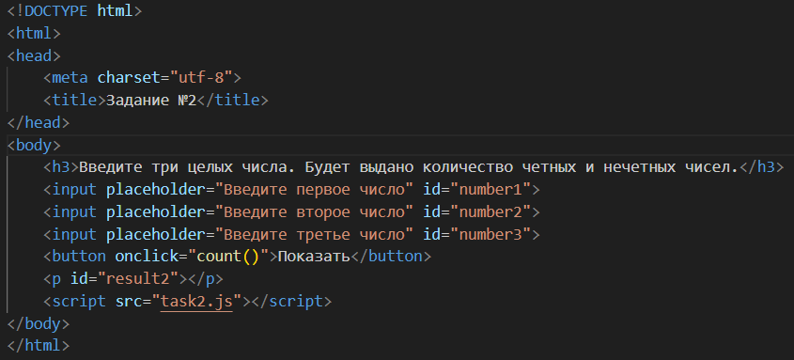Задание №2

Рисунок 47 – Код HTML

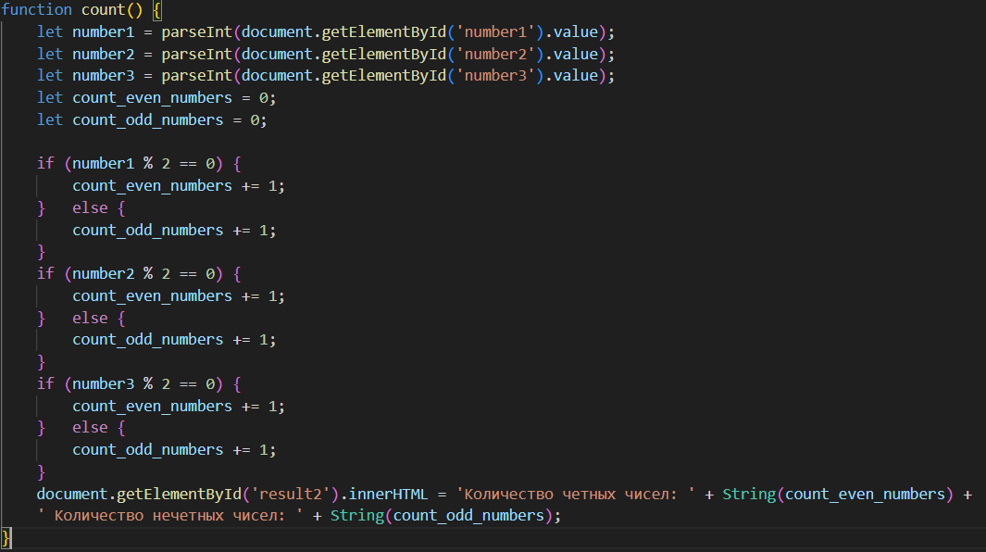Рисунок 48 – Код JS

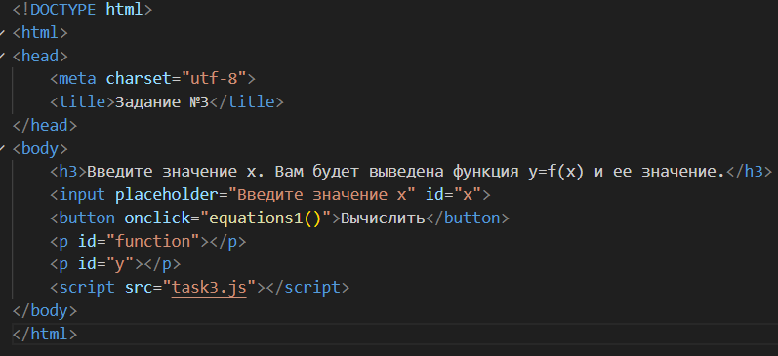Задание №3

Рисунок 49 – Код HTML

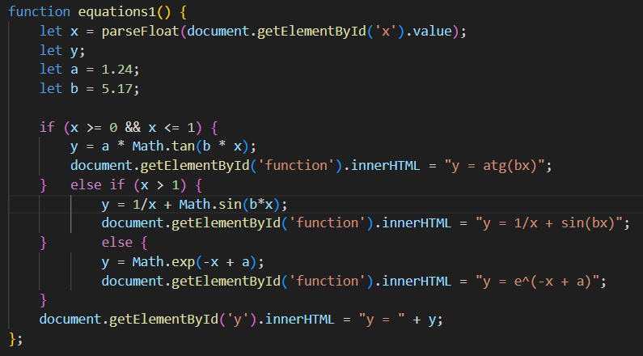Рисунок 50 – Код JS

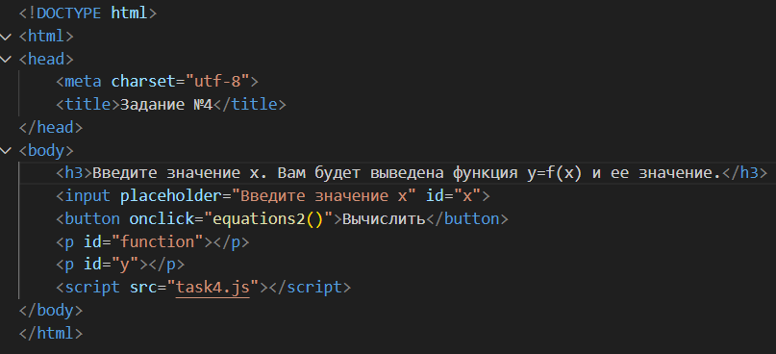Задание №4

Рисунок 51 – Код HTML

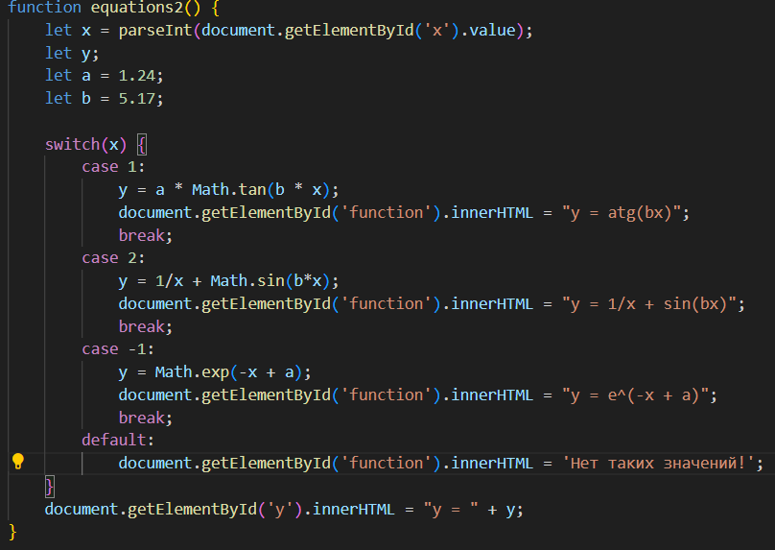Рисунок 52 – Код JS

**Вывод**

В ходе лабораторной работы я углубилась в понимание языка JavaScript. Я познакомилась с библиотекой Math, которая позволяет работать с математическими функциями. Научилась использовать условные операторы if-else и switch для решения математических функций в зависимости от введенного значения х.

Я узнала, что в JS, для того чтобы обратиться к элементу числа, его нужно преобразовать в строку. Сложностью для меня стало понимание взаимодействия с JS с HTML.

Лабораторная работа помогла приобрести практический опыт в работе с условными операторами и библиотекой Math, еще больше углубить понимание основ языка JavaScript, которые пригодятся для дальнейшей работы в веб-разработке и программировании.